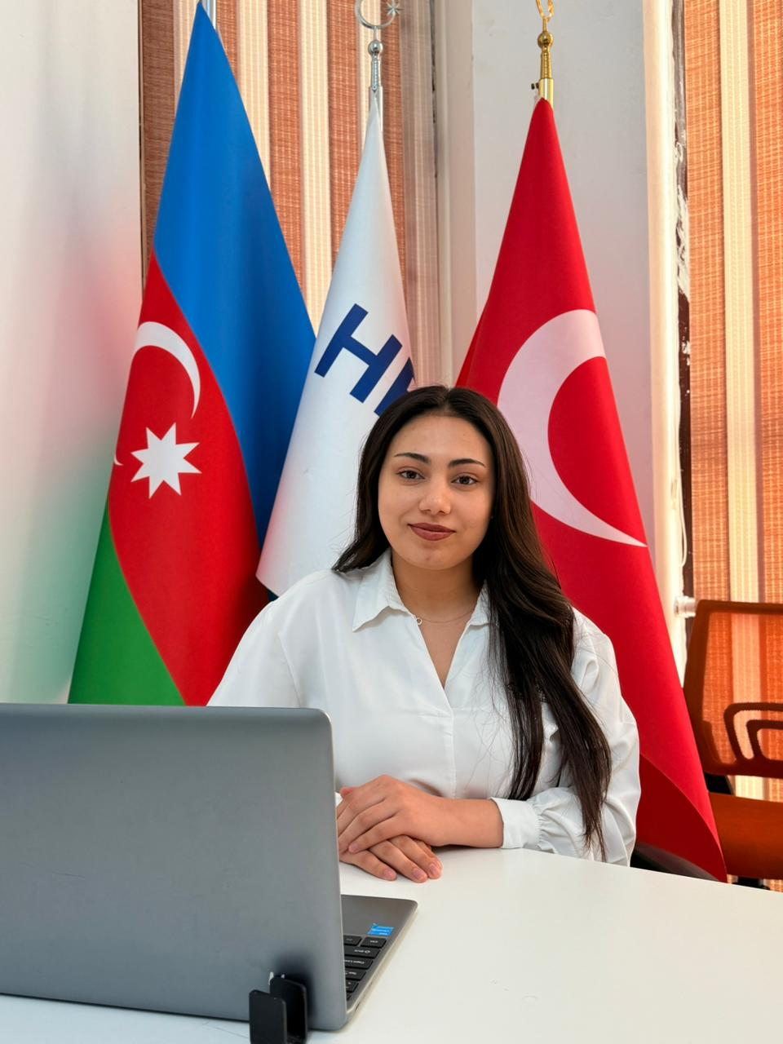
MURADLI AYGÜN

Ünvan: Telefon: Email: Doğum tarixi: Linkedin:
Nərimanov, Bakı, Azərbaycan
+994 51 632 98 13
muradliaygun11@gmail.com 02.04.2003
linkedin.com/in/aygunmuradli

HAQQIMDA

Mühasibatlıq üzrə praktiki təcrübə qazanmış, vergi hesabatları və maliyyə sənədlərinin hazırlanmasında iştirak etmişəm. Gündəlik əməliyyatların icrasında dəqiqliyə önəm verir, elektron sistemlər üzərindən proseslərin düzgün aparılmasına diqqət yetirirəm. Məsuliyyətli yanaşmam və analitik düşüncəm sayəsində verilən tapşırıqları vaxtında və düzgün şəkildə yerinə yetirirəm.

TƏHSİL
Azərbaycan Dövlət İqtisad Universiteti  Magistr, Mühasibat (Tədris ingilis dilində)  Naxçıvan Dövlət Universiteti  Bakalavr, İngilis dili müəllimliyi | 2025 -2026  2020-2024
İŞ TƏCRÜBƏSİ
“Karyera və İşə Hazırlıq Mərkəzi” MMC | 01/2026 - 04/2026
Mühasib vəzifəsi üzrə təcrübəçi

Vergi bəyannamələrinin (Gəlir, Mənfəət, Sadələşdirilmiş, ƏDV, Vahid Bəyannamə) hazırlanması və təqdim edilməsi. Hüquqi və fiziki şəxslərin qeydiyyatı, müqavilələrin (icarə, xidmət və əmək) hazırlanması.
Qaimə, hesab-faktura, təhvil-təslim aktı və tabellərin tərtibi.
Əmək haqqı, tutulmalar, məzuniyyət hesablanması və ƏMAS əməliyyatlarının aparılması. 1C 8.3 mühasibat proqramında işləmə bacarığı.

BACARIQLAR

Texniki bacarıqlar: Word, Excel, PowerPoint, ƏMAS, New e-taxes, 1C 8.3
Şəxsi keyfiyyətlər: Komanda da işləmə bacarığı, analitik düşünmə, məsuliyyət, etibarlılıq, diqqətlilik, tənqidi düşünmə və təhliletmə, problem həll etmə

DİL BİLİYİ

Azərbaycan dili Ana dili
İngilis dili C1

TƏLİM VƏ SERTİFİKATLAR

“Karyera və İşə Hazırlıq Mərkəzi” MMC - “Mühasibat uçotu 1C 8.3” proqramı üzrə 1 (bir) aylıq təcrübə proqramına dair sertifikat (2025)
Smart Alpha Academy - MS Office proqramları üzrə təlim və sertfikat (2024)
ACCA Financial Accounting (F3) - (2026, davam edir)
İELTS – 7 bal

REFERANS

Karyera və İşə Hazırlıq Mərkəzi
İşə Qəbul və Qiymətləndirmə şöbəsi
+99451 300 1454

Gələcəyin peşəkarları bizimlə MƏZUN olur!
tecrubemerkezi.az info@tecrubemerkezi.az

+99470 214 5250

